

ACTIVIDADES: CONSTRUIR, LEER E INTERPRETAR GRÁFICO DE BARRAS SIMPLES

- La siguiente información muestra los meses en qué están de cumpleaños los alumnos del 3° Básico en el primer semestre del año (desde Enero a Junio)

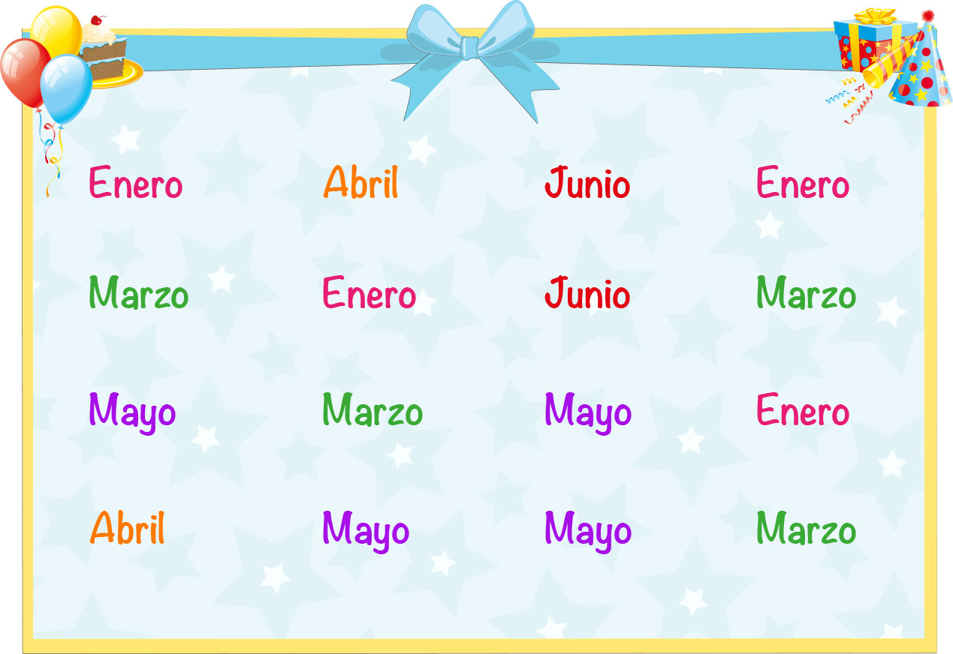

a) Según los datos, complete la siguiente tabla: b) Responda:

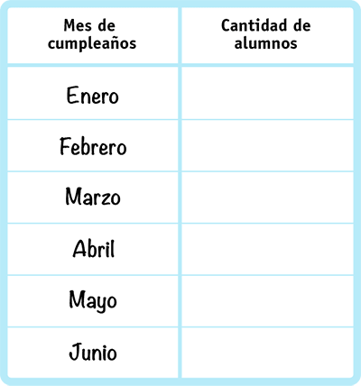
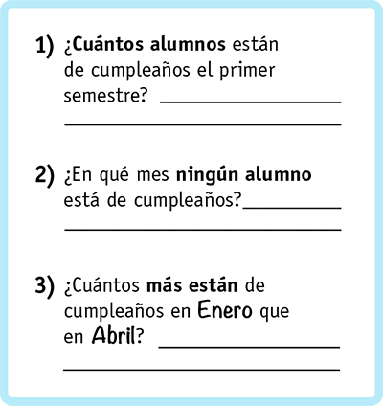

- La siguiente tabla muestra la cantidad de veces que consume legumbres, frutas y verduras, o cereales un niño a la semana.
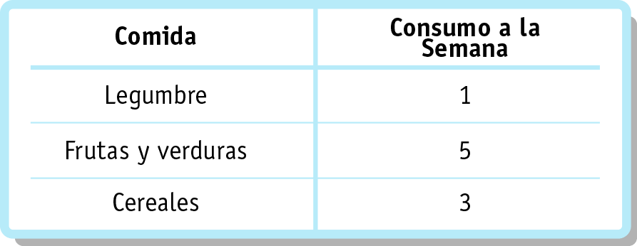

Según dicha información, complete el siguiente gráfico de barra:

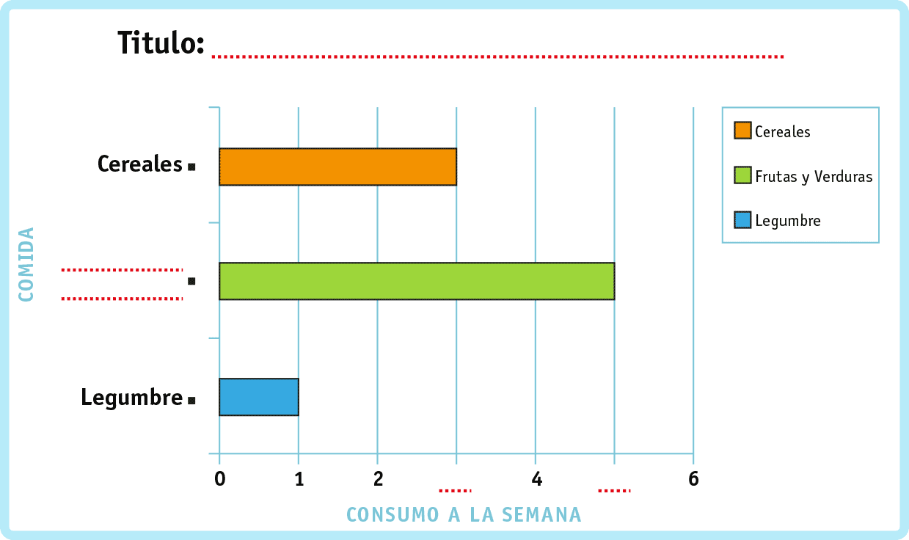

Complete las siguientes oraciones:
a) En la semana consume ________ veces cereales.
b) El alimento que más consume es___________________________________.
c) El alimento que menos consume es_________________________________.
d) Comentario: ¿Cuál es el alimento que usted más consume? ¿Cuántas veces a la semana?
________________________________________________________________
- El siguiente gráfico muestra la cantidad de horas que dedica Pedro a hacer deporte en la semana.
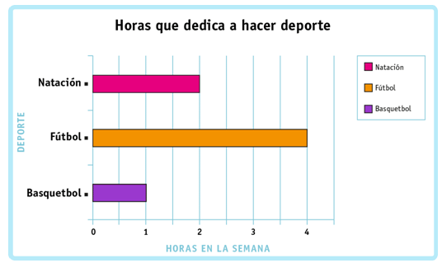

Según el gráfico de barras, complete cada oración:
- La cantidad de horas en total que dedica a hacer deporte es:_________________
- El dedica ________horas en realizar natación y básquetbol.
- La cantidad de horas que dedica a realizar fútbol es _____ más que natación.

- La siguiente tabla muestra los colores preferidos de un grupo de amigos.
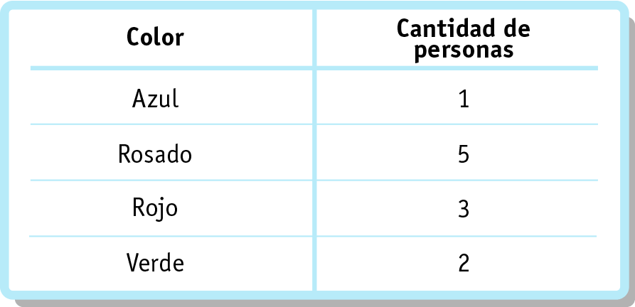

De acuerdo a lo anterior:
- Construya el gráfico de barras en su cuaderno.
- Ordene los colores desde el más preferido a menos preferido.

- ¿Cuántas personas prefieren el color rosado?.
Elaborado por Paola Ramírez G.

